SECRETARIA DE ESTADO DA JUSTIÇA, FAMÍLIA E TRABALHO – SEJUF
CONSELHO ESTADUAL DO TRABALHO, EMPREGO E RENDA – CETER/PR
Ofício nº 005/2020-CETER Curitiba, 08 de fevereiro de 2021.
Senhor(a) Conselheiro(a),
Ao cumprimentá-lo(a) vimos encaminhar a pauta da 276ª Reunião Ordinária do Conselho Estadual do Trabalho, Emprego e Renda – CETER que se realizará no dia 11 de fevereiro de 2021 (quinta-feira), com início às 14: horas que será realizada por videoconferência com acesso pelo link https://teams.microsoft.com/l/meetup-join/19%3ameeting_NDA5ZDk0YjAtYmM5Ny00NWM2LWI4MzctM2Y5OWY5NGZhOWVk%40thread.v2/0?context=%7b%22Tid%22%3a%2264f0195a-b61d-46c4-af77-423ea2026692%22%2c%22Oid%22%3a%222c026b42-00ab-4b92-a4f1-f4846262eefd%22%7d
1. 14h00 – Abertura
2. 14h10 – Aprovação da pauta.
3. 14h20 – Aprovação das Atas: nºs 329ª da 275ª Reunião Ordinária realizada em 17/12/2020, Ata nº 330 da 58ª Reunião Extraordinária realizada em 22/12/2020, Ata nº 331 da 59ª Reunião Extraordinária realizada em 07/012021, Ata 332 da 60ª Reunião Extraordinária realizada em 07/01/2021 e Ata nº 333 da 61ª Reunião Extraordinária realizada 12/01/2021.
4. 14h30 – Informes da Presidência e Secretaria-executiva.
5. 14h40 – Mudanças de endereços das Agências do Trabalhador de Altamira do Paraná, Morretes, Irati, Ibaiti e Joaquim Távora.
6. 15h00 – Apresentação do CAGED – Dados dos Empregos do Acumulado de 2020..
7. 15h10 – Relato do Conselheiro Adriano Carlesso – NCST sobre a sua participação no Treinamento dos Chefes dos Escritórios Regionais da SEJUF sobre os Conselhos Municipais.
8. 15h30 – Outros assuntos.
9. 16h00 – Eleição da nova Diretoria do CETER para o biênio de 2021 a 2023 - Governamental.
10. 16h30 – Encerramento.
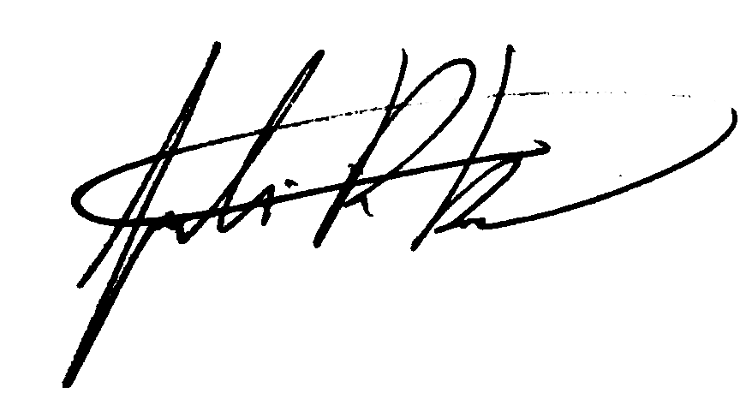
.................JULIANA RASCHKE DIAS BACARIN..............................Presidente do Conselho Estadual do Trabalho, Emprego e Renda

À todos(as) Conselheiros(as)

